Дистанционный урок МДК 01.02 «Технология производства сварных конструкций» (14.05.2020г.)
группа № 16 «А»
(согласно КТП на 1-2 полугодие 2019-2020г)
ПЗ по теме: «Изучение технологической последовательности сборки-сварки ферм»

Цель работы:
Рассмотрим технологическую последовательность сборки и сварки ферм.

Порядок выполнения работы:
Ознакомление с теоретическими сведениями;
Выполнить задание;
Ответить на вопросы.

Теоретическая часть.
При сборке ферм (рис.1) особое внимание уделяют правильному центрированию стержней в узлах во избежание появления изгибающих моментов, не учтенных расчетом. Разнообразие типов и размеров ферм иногда не позволяют использовать преимущества их сборки в инвентарных кондукторах. В этих случаях нередко применяют метод копирования. Первую собранную по разметке ферму (рис. 2, а) закрепляют на стеллаже - она служит копиром. При сборке детали каждой очередной фермы 2 (рис. 2, б) раскладывают и совмещают с деталями 1 копирной фермы. После скрепления деталей 2 прихватками собранную ферму (пока с односторонними уголками) снимают с копира, укладывают на стеллаже отдельно и ставят на нее недостающие элементы парные уголки 3 (рис. 2, в). Когда сборка требуемого количества ферм закончена, копирную ферму также дособирают и отправляют на сварку.
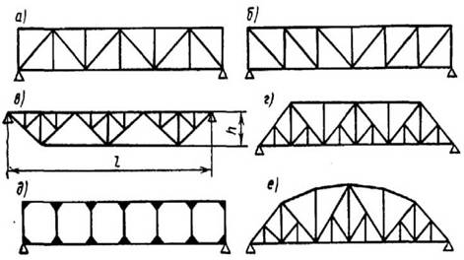
Рис. 1. Фермы

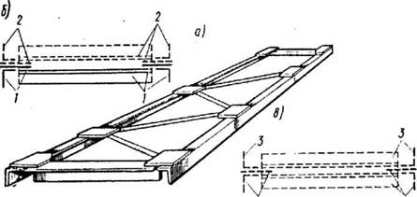

Рис. 2. Сборка ферм по копиру

Такой способ прост и эффективен, но не обеспечивает необходимой точности размеров ферм и правильного расположения монтажных отверстий, например, для увеличения точности сборки на концах копира укрепляют специальные съемные фиксаторы (рис. 43), которые определяют положение деталей с монтажными отверстиями и ограничивают геометрические размеры конструкции в пределах заданных допусков.
Сборка ферм по копиру с фиксаторами производится в следующем порядке. Сначала устанавливают концевые планки 2, предварительно сваренные с фасонками 1. Их правильное положение обеспечивают совмещением монтажных отверстий концевых планок с отверстиями в стойке фиксатора IV. Затем на копире раскладывают все остальные элементы, производят прихватку, ферму снимают с копира, кантуют и дособирают, как описано выше.

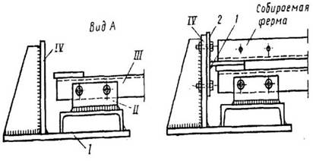
Рис. 43. Копир с фиксатором для сборки стропильных ферм: I - основание фиксатора; II - крепление фиксатора к копиру; III - копир; IV- стойка фиксатора

При большом количестве выпускаемых ферм одного типоразмера становится экономически целесообразным использование кондукторов и кантователей. На рис. 4 показан кондуктор, смонтированный на базе плиты с Т-образными пазами, состоящей из отдельных секций и оснащенной элементами универсальных сборных сборочных приспособлений (УССП). Номера на схеме фермы соответствуют номерам под рисунками приспособлений. Регулируемые опоры обеспечивают фиксацию деталей в горизонтальной плоскости; регулировка по высоте осуществляется при помощи резьбы; фиксация - через отверстия в детали с использованием пробки. Детали, не имеющие отверстий, устанавливают по упорам и перед
прихваткой зажимают их при помощи ободочных приспособлений: эксцентриковых зажимов, струбцин, вилок или при помощи переносной пневмогидравлической струбцины.

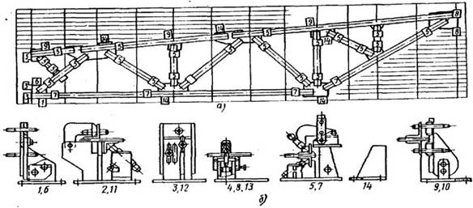
Рис. 4. Кондуктор для ферм с применением универсальных сборочных
приспособлений (УССП)

Узлы фермы сваривают последовательно - от середины фермы к опорным узлам. Сначала выполняют стыковые, а затем угловые швы. Если швы разного сечения, то вначале накладывают швы с большим сечением, а затем с меньшим. Каждый элемент при сборке прихватывают швом длиной 30-40мм. Близко расположенные швы не выполняются сразу. Сначала дают остыть тому участку основного металла, где будет накладываться близко расположенный шов. Это снизит перегрев металла и пластические деформации. Контроль продольного шва выводят на торец привариваемого элемента на длину 20 мм. (см.рис.5)

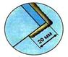
Рис.5. Длина продольного шва.

При сварке деталей ферм используют следующие виды соединений:
- нахлесточное соединение с обваркой контура уголка прочнее и жестче (рис.6). Целесообразно перекрещивать полки уголков, перпендикулярные к плоскости соединения. Во избежание появления в стержнях лишних изгибающих и крутящих моментов целесообразно соединять элементы фермы так, чтобы линии центров изгиба сечений пересекались в одной точке.

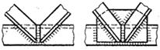
Рис.6.

Соединение полками, обращенными в одну сторону компактнее (см.рис.7).

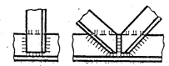
Рис. 7.

- узел фермы с косынкой - жесткость соединения усиливают косынками. Соединение с накладными косынками значительно прочнее и жестче (рис.8).
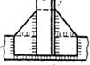
Рис. 8.

- узел фермы с накладкой: к горизонтальному стержню фермы, представляющему в сечении двутавр, приваривается двумя угловыми швами 1 надставка. При длине швов более 500 мм они накладываются обратноступенчатым способом. Два стержня, каждый из которых состоит из двух уголков, устанавливаются на надставку и прихватываются к ней с таким расчетом, чтобы геометрические оси стержней и балки пересекались в одной точке. Сначала накладываются лобовые швы 2, затем фланговые 3 и 4, направление сварки которых должно быть от лобового шва к краям надставки. Во избежание коробления надставки швы 3 и 4 следует накладывать одновременно с обеих сторон надставки либо поочередно с одной и с другой стороны (см.рис.9).

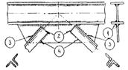
Рис. 9. Узел фермы с надставкой

- узел фермы с прокладкой используют в случае, когда сечение всех стержней состоит из парных элементов - уголков или швеллеров. Парные элементы стержней соединяют между собой с зазором, в который вставляется прокладка. Сначала приваривается горизонтальный стержень к прокладке швами 1 и 2. Сварку рекомендуется вести одновременно с обеих сторон прокладки двумя сварщиками. Затем таким же образом приваривается вертикальная стойка, а потом две наклонные стойки (рис. 10).

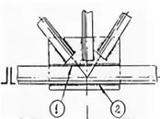
Рис.10. Узел фермы с прокладкой.

ХОД РАБОТЫ
- Сделать чертеж фермы с параллельными поясами.
- Описать последовательность сборки и сварки фермы с параллельными поясами.

КОНТРОЛЬНЫЕ ВОПРОСЫ К ПРАКТИЧЕСКОЙ РАБОТЕ
- В какой последовательности нужно выполнять швы при изготовлении ферм?
- Какой длины прихватки стыкового соединения из пластин, толщиной 4 мм, длиной 600 мм нужно поставить?
- Какие приемы сборки и сварки плоских ферм используют в условиях мелкосерийного производства?

Литература:
- Овчинников В.В. Технология ручной дуговой и плазменной сварки и резки металлов: Овчинников В.В.-3-е изд., Издательский центр «Академия», 2013. -240стр.
- Маслов В.И. Сварочные работы: Маслов В.И.-9-е изд., перераб. И доп.-М: Издательский центр «Академия», 2012. -288с.
- Овчинников В.В. Современные виды сварки: Овчинников В.В.-3-е изд., стер. –М; Издательский центр «Академия», 2013. -208стр.
- Овчинников В.В. Сварка и резка деталей из различных сталей, цветных металлов и их сплавов, чугунов во всех пространственных положениях: учебник для студ. учреждений сред. проф. образования. – М. Издат. Центр «Академия», 2013. – 304с.

